招聘系统使用说明

1、招聘系统登录
（1）注册后登录或使用已有账号登录。登录地址为：
http://zhaopin.sdu.edu.cn/product/recruit/website/RecruitIndex.jsp?FM_SYS_ID=sddx
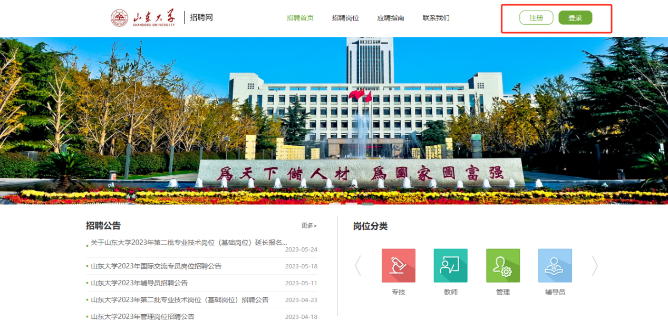

（2）认真阅读【应聘须知】。
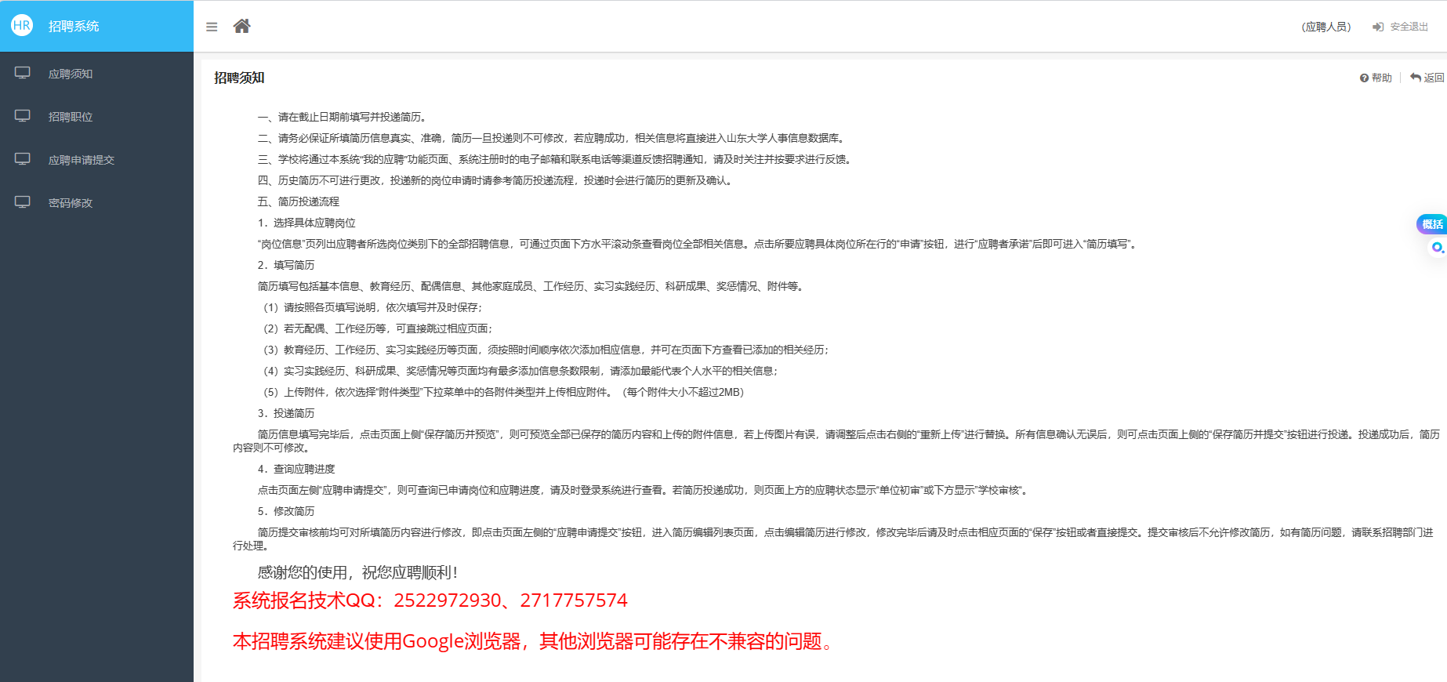

2、应聘申请提交

（1）点击【招聘职位】查看当前可报考岗位，点击【查看详情】了解岗位详细信息，点击【申报职位】填写应聘简历。
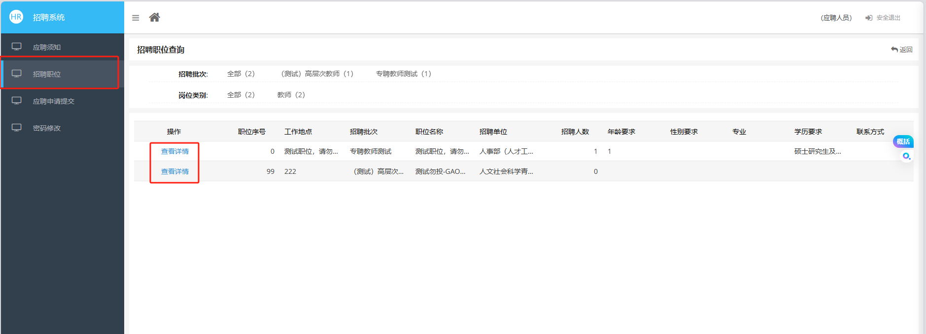

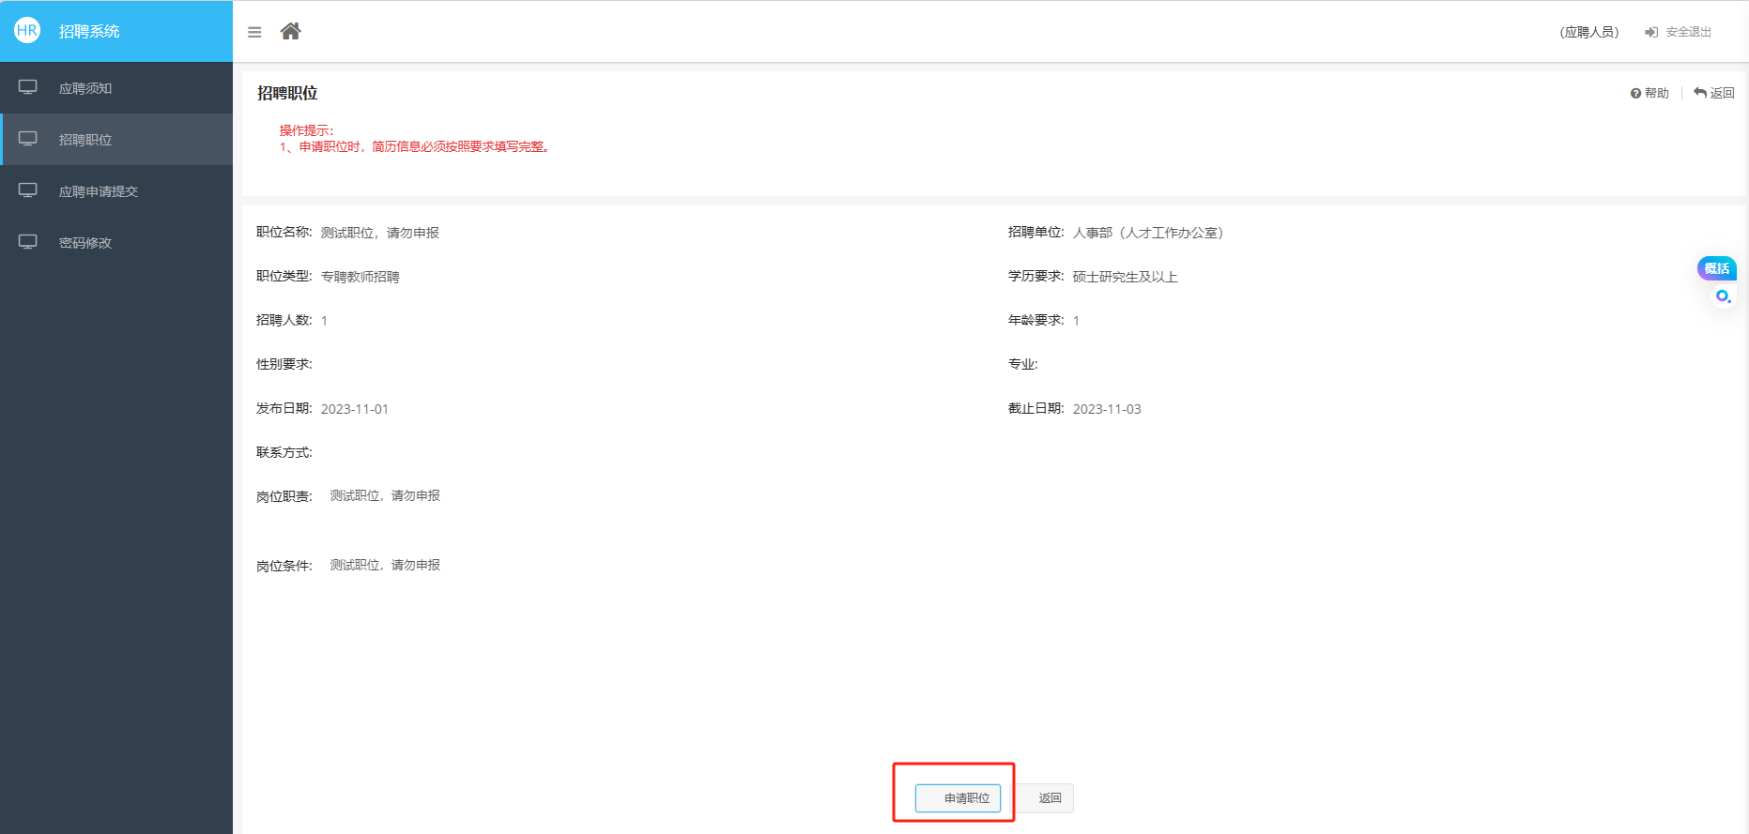

（2）按照简历要求填写相应信息，点击【保存简历并提交申请】即可提交简历。（注意：简历提交成功后不可修改，若要修改简历信息，需于报名截止前撤销申请并重新提交。）
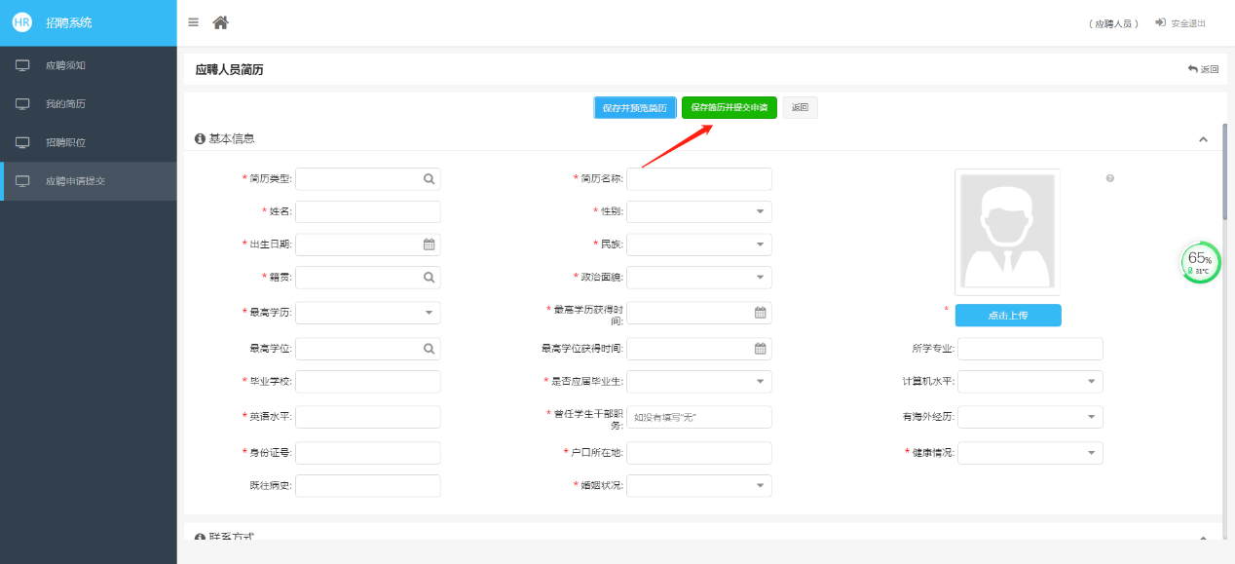
（3）点击【应聘申请提交】可查看已申请的岗位简历及审核状态，并对简历进行相应操作。招聘过程中所需的考生应聘登记表、诚信承诺书、笔试/面试准考证等有关材料请根据相关通知要求于规定时间内登陆招聘系统在此页面下载。

3、注意事项
（1）山东大学公开招聘工作只接受本系统报名，请在截止日期前填写简历并提交应聘申请。
（2）请务必保证所填简历信息及相关证明材料真实、准确，简历一旦提交则不可修改。若应聘成功，相关信息将直接进入山东大学人事信息数据库。若发现伪造、涂改证件、证明或填报虚假信息以获得应聘资格的，将记入应聘人员诚信档案库。
（3）招聘后续通知将在山东大学人才招聘网（https://www.rsrczp.sdu.edu.cn/）各类型岗位专栏进行公布。如有特殊情况，学校将通过简历中填写的联系电话和电子邮箱等渠道反馈，请保持通讯畅通。

